

**CEC – EPN**

**Python Essentials**

|  |
| --- |
| **CICLO:** Ciclo 8 Septiembre – Octubre 2022  **TIPO DE INSTRUMENTO:** Registro en las plataformas: GitHub, DevNet y Stack Overflow  **NOMBRE:** Anthony Almachi  **FECHA DE ENTREGA:** 11/10/2022 |

**GitHub, DevNet y StackOverflow**

1: Registrase en los COP de GitHub, Stack Overflow y Devnet, una vez registrados revisar los contenidos disponibles en cada una de las plataformas con los accesos obtenidos, pueden hacer uso de cualquier correo electrónico.

Ilustración 1: Evidencia de registro en la plataforma GitHub

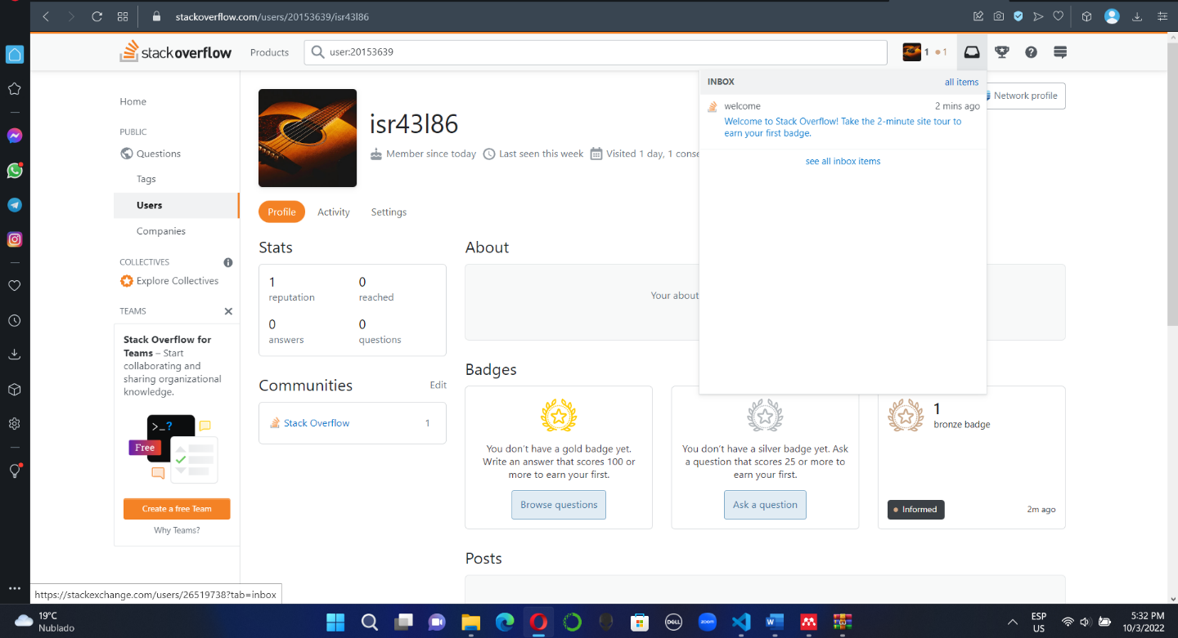

Ilustración 2: Evidencia de registro en la plataforma Stack Overflow

Ilustración 3: Evidencia de registro en la plataforma DevNet

2: En la plataforma de GitHub debe crear un directorio de proyecto para el curso de Python Essential y cargar los scripts de Python que se vayan creando durante el tiempo de duración del curso.

Enlace al repositorio de GitHub: <https://github.com/Isr43l86/PythonEssentials>